

Инструкция по заполнению сведений
о возврате переплаты
по контракту

Красногорск, 2021
Данный функционал в государственной информационной системе Московской области Единой автоматизированной системе управления закупками Московской области (далее – ЕАСУЗ) разработан для внесения сведений о возврате излишне уплаченной суммы по исполнению контракта заказчику.

Общие сведения
В соответствии с Федеральным законом от 05.04.2003 г. № 44-ФЗ сведения, а так же документы, являющиеся основанием для возврата заказчику излишне уплаченной суммы оплаты контракта, а также прочие документы для осуществления контроля, предусмотренные приказом Минфина России от 19.07.2019 № 113н «О Порядке формирования информации, а также обмена информацией и документами между заказчиком и Федеральным казначейством в целях ведения реестра контрактов, заключенных заказчиками» должны быть внесены и размещены в Единой информационной системе в сфере закупок (далее – ЕИС). Разработан функционал внесения сведений
о возврате переплаты по контракту в государственной информационной системе Московской области «Единой автоматизированной системе управления закупками Московской области» (далее – ЕАСУЗ) для последующей отправки данных сведений
в ЕИС.

Заполнение сведений о возврате переплаты
в блоке «ПРОЦЕДУРЫ ИСПОЛНЕНИЯ/РАСТОРЖЕНИЯ»

Заполнение сведений о возврате переплаты по контракту доступно только по контрактам в статусе «Исполнен», «Исполнение», «Расторгнут».
- Для заполнения сведений в контракте необходимо перейти в раздел «ИСПОЛНЕНИЕ КОНТРАКТА», далее в блок «ПРОЦЕДУРЫ РАСТОРЖЕНИЯ/ИСПОЛНЕНИЯ» и нажать кнопку «Добавить» :
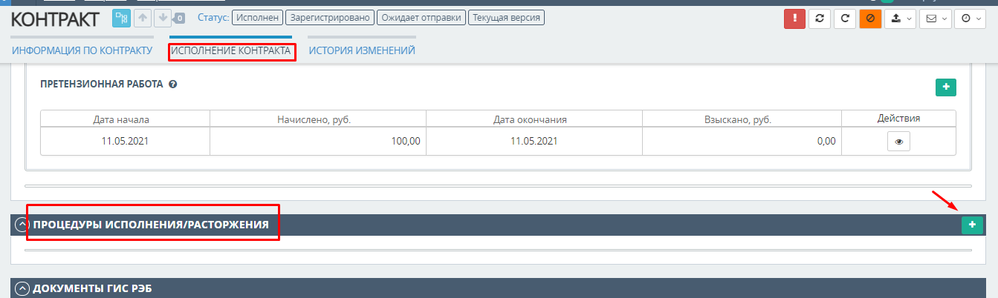
- При создании не выбирать этап, а сразу нажать на кнопку «Создать: 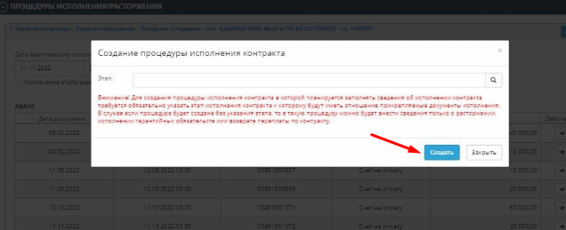
Далее в поле «Возврат переплаты по контракту» необходимо нажать кнопку «Добавить» :
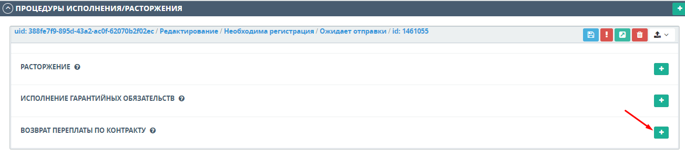
- В открывшемся окне будут доступны следующие сведения для заполнения:
- Документы, являющиеся основанием для возврата излишне уплаченной суммы оплаты
- Размеры излишне уплаченной заказчиком суммы оплаты контракта
- Размеры возвращенной заказчику излишне уплаченной заказчиком суммы оплаты контракта
- Документы, являющиеся основанием для возврата излишне уплаченной суммы оплаты
Для заполнения этих блоков необходимо нажать на кнопку «Добавить» 

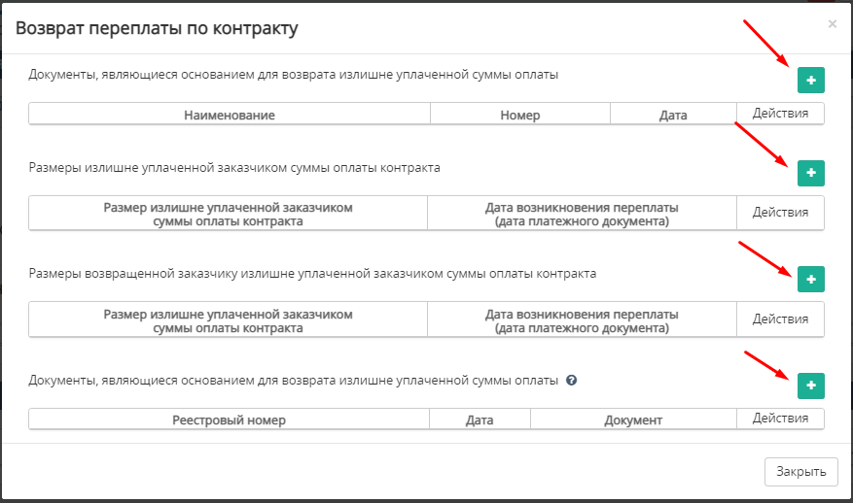
- Каждый из представленных выше блоков заполняется и сохраняется после добавления:
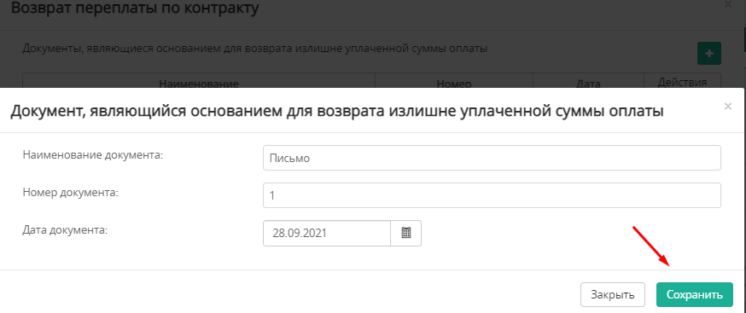
- После заполнения полей и указания суммы переплаты/возврата переплаты необходимо отправить данные сведения в ЕИС, нажав кнопку «Опубликовать в ЕИС» и далее разместить в ЕИС:
